תחבורה ציבורית פריפריאלית בגליל העליון

תכנון עירוני ופיתוח כלכלי ברשויות מקומיות
ד"ר גל קרסו-רומנו

מגישים:
רן חורי 313285884
שחר גרשמן 205363138
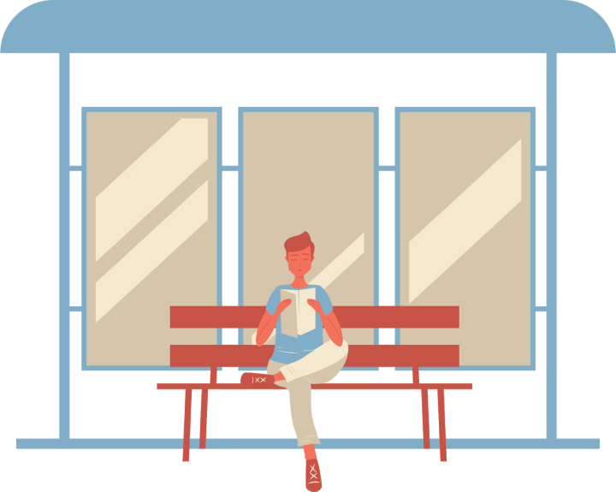

התחבורה הציבורית במדינת ישראל סובלת מתדירות נמוכה של אוטובוסים, ישובים בעלי תחנות ריקות, וקווים מפותלים וארוכים. למרות הרצון של משרדי הממשלה לייצר חיבור בין כל חלקי הארץ, במיוחד בפריפריה, ציבור שלם לא זוכה לשירות נסיעה כפי שהיה מצופה. התחבורה הציבורית באזורים פריפריאלים סובלת מחוסר גמישות וקושי בשינוי המדיניות. מדוע קיימת הבעיה, כמה זה עולה לנו ומה הפתרון שייתן מענה לתושבי הפריפריה? בנייר עמדה זה ננתח את התחבורה הציבורית בישראל בהתמקדות על שאלות אלו, נציג את התמונה הכלכלית מאחורי הבעיה המוצגת וננסה להציע פתרון ע"י שימוש במודל תחבורה ציבורית חכמה באזור הגליל העליון.

כיום במדינת ישראל, משרד התחבורה דואג שלכל ישוב יגיע אוטובוס לפחות שלוש פעמים ביום. למרות זאת, רבים מאנשי היישובים אינם מעלים על דעתם להסתמך על התחבורה הציבורית בתכנון דרכם אל היעד (פואה, 2019). דו"ח מבקר המדינה לשנת 2019 מצביע כי אחד הגורמים לאי שימוש בתחבורה ציבורית הוא תזמון הקווים ותדירותם (ראה גרף 1). מהגרף ניתן לראות שלמעלה מ 60% אינם שבעי רצון מכמות הפעמים שהאוטובוס עוצר בתחנה ביום. נתון דומה מצביע על חוסר שביעות רצון מלוחות הזמנים והעמידה בהם. אם כן מדוע בכל זאת ממשיכים לשלוח אוטובוסים למסלולים ריקים מנוסעים?

החל משנת 1997 נקבע פיזור קווי התחבורה הציבורית במדינת ישראל לפי שיטת המכרזים. המדינה (משרד התחבורה והבטיחות בדרכים, 2019) מוציאה מכרז למסלול אוטובוס שהיא קבעה וחברת האוטובוסים שמציעה את ההצעה הזולה ביותר לקילומטר נסיעה זוכה בהחזקת הקו. הכסף שמשלמים האזרחים על השירות מגיע ישירות למדינה (לרשות הארצית לתחבורה ציבורית) ולא לחברת האוטובוס שמפעילה את הקו. שיטה זו שיפרה במידה ניכרת את איכות השירות כי היא מצליחה להוציא יותר קווים, אך מביאה עימה בעיה עמוקה- לחברת נותנת השירות אין שום אינטרס לשנות או לבטל קווים ריקים מכיוון שמספר הנוסעים אינו מרכיב בתשלום אותו היא מקבלת. בנוסף לכך, תדירות הקווים ומסלולם לא תמיד מסתדרת עם צרכי התושבים בשטח (זגריזק, 27.02.21). שיטת המכרזים מובילה באופן עקיף לבעיית קווי הספגטי- קווים ארוכים ומפותלים הנכנסים לכל יישוב ויוצרים מסלולים ארוכים שאינם נוחים לתושבים. בעיות אלו מביאות לכך שבהרבה מקרים האוטובוסים הנוסעים בקווים הללו כמעט ריקים (הרוכב לאוטובוסים). המדינה מנסה בדרכים שונות לעודד את החברות להתריע ו\או להמליץ על שינוי קווי אוטובוס או ביטולם אך בפועל נתוני הנסיעות לפי מספר קווים מצביעים על תמונה עגומה (ראה גרף 2). נכון לשנת ,2017 במדינת ישראל פועלים 8,400 אוטובוסים בכ-3,000 קווי שירות, מתוכם ישנם כ-560 קווי תחבורה ציבורית הנוסעים עם פחות מ5 אנשים בממוצע אותם קווים נסעו במשך אותה שנה 47,124,452 ק"מ. התשלום למפעילים עומד על כ-12–15 שקל לק"מ ולכן התשלום השנתי על אותם הקווים הוא כ-600 מיליון שקלים בשנה (פואה, 2019).

תחבורה ציבורית לא יעילה משפיעה בצורה שלילית על תחומים רבים. הימנעות אנשים מתחבורה ציבורית מביאה לריבוי רכבים פרטיים ומכאן לעלייה בזיהום האוויר, לפקקים ולעלייה במספר תאונות הדרכים. האובדן הכלכלי מבזבוז שעות עבודה נאמד ב-35 מיליארד בשנת 2019 ועתיד להכפיל את עצמו עד לשנת 2040 (משרד התחבורה והבטיחות בדרכים, 2019). בעיית התחבורה הציבורית אינה נוגעת רק לפריפריה - לפי מדד הפיצול, מדד שמחשב את כמות הנסיעות בתחבורה ציבורית ביחס לכלל הנסיעות, ערים מרכזיות בישראל כמו חיפה, תל אביב וירושלים נמצאות באחוזים נמוכים בהשוואה לערים במדינות המפותחות (40% במדינות מפותחות לעומת פחות מ25% בערים שצוינו) (משרד התחבורה והבטיחות בדרכים, 2019). עלות נוספת הנובעת ממצב התחבורה הציבורית היא בזבוז כספי ציבור. התפיסה במדינת ישראל היא כי שירותי תחבורה ציבורית הינן דבר בסיסי ומגיעות לכל אזרח, ובהתאמה המדינה מוציאה מיליארדי שקלים בשנה לטובת פיתוח התחבורה הציבורית ושיפור איכות השירות. בנוסף, המדינה מסבסדת עלויות כדי להגדיל את כמות המשתמשים ולעודד שימוש בתחבורה ציבורית. רק בשנת 2019 הוציאה המדינה 6.8 מיליארד שקלים על תמיכה בתחבורה ציבורית, על מנת לסבסד עלויות ולהוריד מחירי הנסיעה (פתאל, 2018). התוצאה היא הוצאות של מיליוני שקלים בשנה על קווי אוטובוסים שאינם בעלי שימוש ובוודאי אינם מחזירים את עלויות החזקת הקו ומצד שני הצורך לחזק את התחבורה הציבורית ולשפר אותה רק הולך וגדל כתוצאה מההשפעות השליליות שצוינו.
לטובת הדגמת הקשיים בתחבורה הציבורית בפריפריה לקחנו כדוגמא את החלק הצפוני ביותר של הגליל העליון המזרחי (אצבע הגליל) הכולל בתוכו כ 29 קיבוצים (מ.א. גליל עליון), 13 מושבים ויישובים קהילתיים (מ.א. מבואות חרמון), מועצה מקומית אחת (מטולה) ועיירת פיתוח (קריית שמונה). הישובים באזור מרוחקים אחד מהשני וכוללים כבישי גישה ארוכים מהכביש הראשי. כיום, בגליל העליון המזרחי מופעלת התחבורה הציבורית בעיקר על ידי חברת אגד. בנוסף, המועצות מפעילות שירותי הסעה לבתי הספר כדי להתגבר על פערי התחבורה. רבים מקווי התחבורה הציבורית נוסעים במסלולים ושעות קבועות, נכנסים לכלל הישובים והקיבוצים שבדרך ובכך מאריכים את הנסיעה מתחנה לתחנה (זזים בגליל).
לפי נתוני משרד התעסוקה היצע המשרות במחוז צפון נמוך משמעותית מהביקוש (ראה גרף 3). בהתאמה, גם מספר מקבלי דמי האבטלה בגליל גבוה מהממוצע הארצי. נתון מעניין נוסף הוא ששכר תושבי הגליל קטן ב-30% מהממוצע הארצי. הנתונים הללו מצביעים על אוכלוסייה מוחלשת ולמרות זאת מספר הרכבים במרחב הבוחן שלנו גבוה ביחס לממוצע. הממוצע הארצי עומד על רכב לכל 3.72 בני אדם בעוד שבאזור שבחרנו הממוצע עומד על רכב לכל 2.57 בני אדם (הלמ"ס, 2019). העלויות של אחזקת רכב יכולות להגיע ל-30 אלף שקלים בשנה וזאת לפני חישב את הפחת על הרכב שמגיע ל-13% מערכו בממוצע לשנה (כ-כ6500 ש"ח לשנה בממוצע) (בר, 02.2019). בנוסף, אחוז האנשים העובדים בתוך גבולות הנפה הוא הגבוה בארץ - 63% מהתושבים עובדים וגרים במרחב הנפה שלהם (הלמ"ס, 2019). מן הנתונים הנ"ל עולה השאלה, מדוע אוכלוסייה שמרוויחה פחות ועובדת קרוב לבית מחזיקה רכב שני? אנחנו מאמינים שאין לתושב הממוצע ברירה אלא להחזיק רכב נוסף. במקרים קיצוניים לא שווה לתושב לצאת לעבוד כדי לא לשלם הוצאות על רכב נוסף (ראה גרף 4).
תחבורה ציבורית במאה ה-21 צריכה להיות גמישה, זריזה ונגישה (תחבורה בדרך שלנו). בהתאמה, הפתרון המהיר והמדוייק ביותר שניתן לקיים בפריפריה הינו תחבורה בהזמנה (כגון בבל או תיקתק בשינוי קל). קווים אלו יפעלו על פי ביקוש ובהזמנה מראש (אפליקציה\טלפוני) וכך יתאפשר לתכנן נסיעה של כמה נוסעים ומצד שני לא להתעכב בנסיעה ליעדים ריקים.

על מנת לוודא שתושבי הפריפריה יקבלו שירות תחבורה ציבורית טובה, בחנו את התחבורה הציבורית בהזמנה במקרה הבוחן (ראה למעלה) על פי ארבע עקרונות: מיקום העליה והירידה: מרחק הליכה מתחנת ההורדה אל מקום היעד צריך להיות במרחק סביר. במידה והמרחק יהיה רחוק והנוסע יאלץ למצוא דרך תחבורתית נוספת כדי להגיע עד ליעד, יעילות הנסיעה תפחת. באזור שאנו הגדרנו כפיילוט, מדובר בישובים קטנים ולכן מספיקה תחנה אחת או שניים בתוך כל ישוב כדי לתת מענה טוב ויעיל. משך זמן הנסיעה מנקודת העליה לנקודת הירידה - במידה ומשך הנסיעה ארוך משמעותית מנסיעה ברכב, תרד היעילות של התחבורה הציבורית והתושבים יעדיפו לנסוע ברכב פרטי (כפי שקורה עכשיו). ניתן למנוע זאת על ידי צמצום כניסה לישובים ללא נוסעים (ולכן ההזמנה מראש). משך זמן ההמתנה שבמידה רבה קובע את בחירת הנוסע בין רכב פרטי לבין תחבורה ציבורית (ראה גרף 5). הבחירה להכניס אוטובוס שלוש פעם ביום לכל יישוב לא בהכרח פותרת את התדירות הרצויה ולכן אנו ממליצים להכניס הסעה על פי ביקוש ולא על פי שעות קבועות. נגישות, על מנת לאפשר לכלל האוכלוסיה ליהנות מהתחבורה הציבורית, חשוב לוודא שהיא זמינה וקלה לתפעול. כיוון שכך לא הכל יכול להיות דרך אפליקציה וחשוב לאפשר גישה טלפונית, כפתורים בתחנות וכן רכבים מותאמים לבעלי מוגבלויות, אמהות עם עגלות ומבוגרים.
שינוי משמעותי בתחבורה ציבורית בפריפריה נמנע עקב כמה חסמים. החסם הראשון הוא המקבעות בשיטה הקיימת, הגישה שתחבורה ציבורית צריכה להגיע לכל מקום ובשעות קבועות. כאמור לעיל גישה זאת אינה תמיד מתאימה למצב בשטח ובהרבה מקרים פוגעת באיכות השירות. חסם שני הוא בעלי האינטרס - כפי שראינו בשיטת התגמול הנוכחית לחברות האוטובוס אין אינטרס לשנות את המצב כל עוד לא יראו את הרווח, או לפחות יוכיחו שאינן מפסידות מכך. חסם שלישי הוא הצורך בשינוי תודעתי - קשה לכולנו לחשוב שונה ממה שהתרגלנו. בהתחלה העובדה כי לא יהיו קווים קבועים עלולה אפילו לבלבל ולהבהיל, אך עם כל שינוי גדול בא גם שינוי תודעתי. במקרה שלנו אנו רוצים לגרום לאנשים להבין כי הם יכולים להסתמך על תחבורה ציבורית בשגרת היום-יום שלהם ולהפחית את השימוש ברכב פרטי.
לסיכום, הכספים הרבים שמתבזבזים היום על תחבורה ציבורית שאינה יעילה ולא נותנת את השירות המיטבי לתושב יכולים להתפנות לטובת פיתוח תחבורה ציבורית חכמה, יעילה, מדויקת ומודרנית יותר. תחבורה ציבורית כזו תחזקת את האוכלוסייה ותעודד הפחתת שימוש ברכב פרטי. מדובר פה לא רק על פיתוח כלכלי, אלא גם סביבתי, בריאותי וחברתי, הקיים כבר במתכונת מצומצמת במרכז הארץ.

מקורות
בר, ע' (02.2019). אחזקת רכב - כמה זה עולה?. Hon – מדריכים פיננסים. נדלה מתוך http://www.hon.co.il/%D7%90%D7%97%D7%96%D7%A7%D7%AA-%D7%A8%D7%9B%D7%91-%D7%9B%D7%9E%D7%94-%D7%96%D7%94-%D7%A2%D7%95%D7%9C%D7%94/
זגריזק, א' (27.02.21). יישובים מנותקים ונסיעות מסורבלות כך הופקרה התחבורה הציבורית בפריפריה. Ynet חדשות. נדלה מתוך https://www.ynet.co.il/news/article/rJsFZ00Hfu
משרד התחבורה והבטיחות בדרכים (2019). דו"ח ביאור תקציב משרד התחבורה 2019. נדלה מתוךhttps://www.gov.il/BlobFolder/dynamiccollectorresultitem/ministry_of_transport_and_road_safety_2019/he/state-budget_2019_government-ministries-budget_Tahabora_Main.pdf.pdf
פואה, י' (2019). לצאת מהקווים: בשׂורה לתחבורה ביישובים הקטנים. השילוח – כתב עת ישראלי להגות ומדיניות, גליון 16. נדלה מתוך https://hashiloach.org.il/author/ypuah/
פתאל, ו. (2018). תיאור וניתוח הצעת תקציב משרד התחבורה והבטיחות בדרכים לשנת 2019. הכנסת -מרכז המחקר והמידע המחלקה לפיקוח תקציבי. נדלה מתוך
https://fs.knesset.gov.il/globaldocs/MMM/50b9d812-901b-e811-80da-00155d0ad651/2_50b9d812-901b-e811-80da-00155d0ad651_11_7837.pdf

נספחים
גרף מספר 1
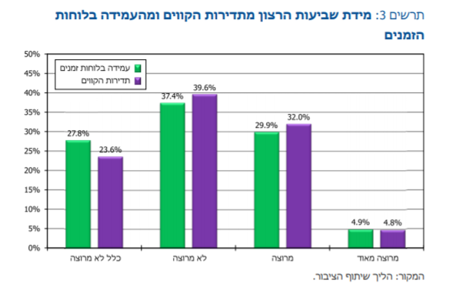
*מבקר המדינה 2019
גרף מספר 2
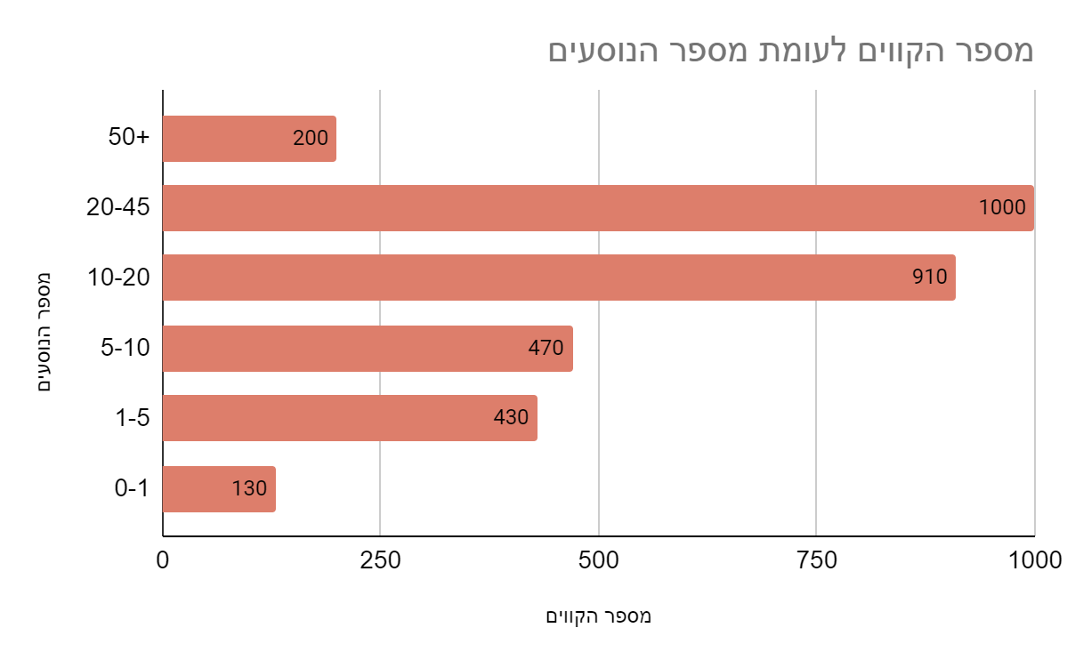
*יהודה פואה 2019

גרף מספר 3
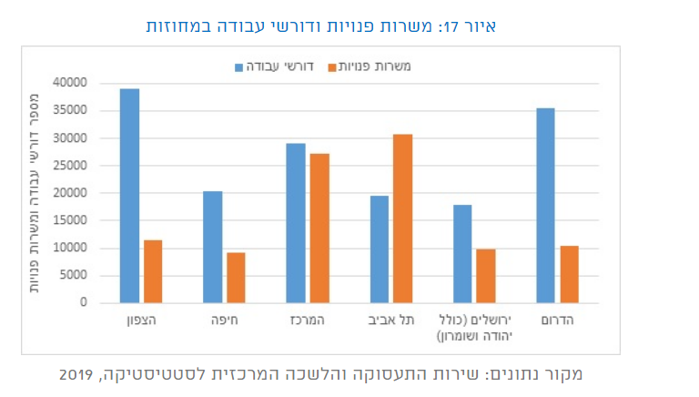
*הלמ"ס 2019

גרף מספר 4

*זזים בגליל- סקר של תושבי הגליל העליון בעל 500 משתתפים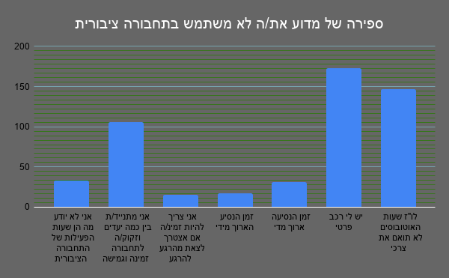

גרף מספר 5
*זזים בגליל- סקר של תושבי הגליל העליון בעל 500 משתתפים